1.Drzewko dziedziczenia Collections

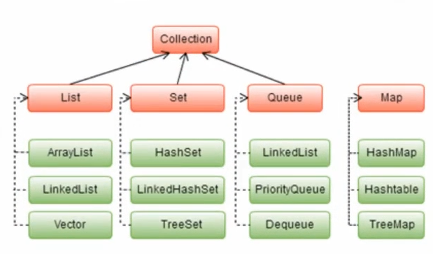

2.Czy operator % może zwrócić liczbę zmiennoprzecinkową? Tak, jeśli robimy na double.

3. co oznacza … w metodzie? (czy to jest varargs?)

Przyjęcie dowolnej liczby elementów tego samego typu

4. Czy switch operuje na warunku logicznym? W kodzie nie.

5. Zmienne globalne inicjalizowane są wartościami domyślnymi bo są składowymi klasy. A jeśli tworzony jest jakiś obiekt to JVM musi wiedzieć ile miejsca zainicjalizować na stosie. Zmienne lokalne nie są domyślnie inicjalizowane bo leżą na stercie.

6. Wzorzec projektowy – wskazówka w jaki sposób rozwiązać jakiś problem

7. SOLID – dobre praktyki programowania

S – jedna funkcjonalność dla klasy

//TODO Dopisać zasady

8. Przeciążanie metod: wystarczy tylko taka sama NAZWA metody

9.Czy aby przekazać obiekt, potrzebujemy uchwytu? Nie, można przecież użyć new StringBuilder()

10. Czy można rzutować booleana na inta? NIE !!! W Javie nie.

11.JVM, tłumaczy kod bajtowy na binarny, zarządza pamiecią i optymalizuje

12. Brak modyfikatora oznacza package private (widoczność w katalogu) – to domyśla widoczność w Javie

13. Elementy tablicy nie muszą być znane przed implementacją. Musi być znana ich liczba i typ.

14.Od Java 11 możemy bawić się GarbageCollectorem

15.Czy dwa obiekty mogą zwrócić ten sam hash code? To klucz obliczony na podstawie wartości zmiennych. Dlatego może ta wartość być taka sama. Dlatego jeśli dwa hashe są takie same to należy się jeszcze upewnić equals() ze dwa obiekty są takie same.

16.finalize(). Zanim GC usunie jakiś obiekt to wywoła tę metodę obiektu

17.finally to w ca tchu

18.final, stała

19. adnotacja – dodatkowe info, meta dane

20.maven – budowniczy projektu

21. interfejs – cos jest czymś

22. Klasa abstrakcyjna – nie da się utworzyć jej obiektów

23. kontroler w mvc – odczytuje zapytania

24.@AutoWired – wstrzyknięcie zależności,

25. @Service, @Component, @Entity - wszystkie zamieniają w ziarno

Jedna funkcjonalność, zbiór serwisów, encja

26. shutdown hook- obszar z którego wykonywane są polecenie zanim JVM zakończy działanie programu

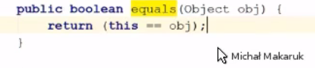

//todo modyfikatory dostępu